# Lý thuyết Bài 3: Đơn chất nitrogen

**Lý thuyết Hóa 11 Bài 3: Đơn chất nitrogen - Chân trời sáng tạo**  
**A. Lý thuyết Đơn chất nitrogen**  
**1. Trạng thái tự nhiên**  
- Ở trạng thái tự nhiên, nitrogen tồn tại ở hai dạng:   
+ Dạng đơn chất: Nitrogen chiếm khoảng 78% thể tích của không khí. Là hỗn hợp của hai đồng vị: 147N (99,63%) và 157N (0,37%)  
+ Dạng hợp chất:   
- Nitrogen có nhiều trong khoáng vật sodium nitrate (NaNO3) - gọi là diêm tiêu natri.   
- Nitrogen còn có trong thành phần của protein, nucleic acid,… và nhiều hợp chất hữu cơ khác  
**2. Tính chất vật lí**  
- Ở điều kiện thường:  
+ Là chất khí không màu, không mùi, không vị, nhẹ hơn không khí  
+ Hóa lỏng ở - 196 độ C, hóa rắn ở - 210 độ C  
+ Ít tan trong nước  
+ Không duy trì sự cháy và hô hấp.  
**3. Tính chất hóa học**  
**- Ở điều kiện thường:**  
+ Phân tử Nitrogen rất bền, khá trơ  
+ Nitrogen thể hiện tính oxi hóa, tính khử khi tác dụng với oxigen  
Ví dụ:  
N2+ 3H2 ⇌ 2NH3 (nhiệt độ, P, chất xúc tác)  
N2 + O2⇌ 2NO (nhiệt độ)  
**4. Quá trình tạo và cung cấp Nitrogen cho đất từ nước mưa**  
- Nguyên tố Nitrogen rất cần thiết cho sự sống trên Trái Đất  
- Nitrogen chuyển hóa từ dạng này sang dạng khác theo một chu trình tuần hoàn khép kín  
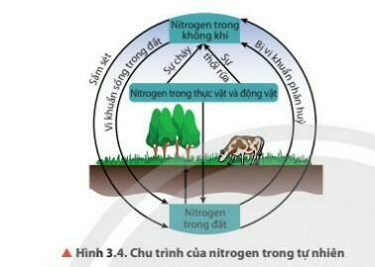  
**5. Ứng dụng**  
- Nitrogen là một trong những nguyên tố dinh dưỡng dính của thực vật  
- Trong công nghiệp:  
+ Nitrogen dùng để tổng hợp ammonia để sản xuất phân đạm, natric acid,…  
+ Nitrogen sử dụng làm môi trường trơ cho các ngành công nghiệp: luyện kim, thực phẩm,...  
+ Nitrogen lỏng dùng để bảo quản máu và mẫu sinh vật khác  
**Sơ đồ tư duy Đơn chất nitrogen**  
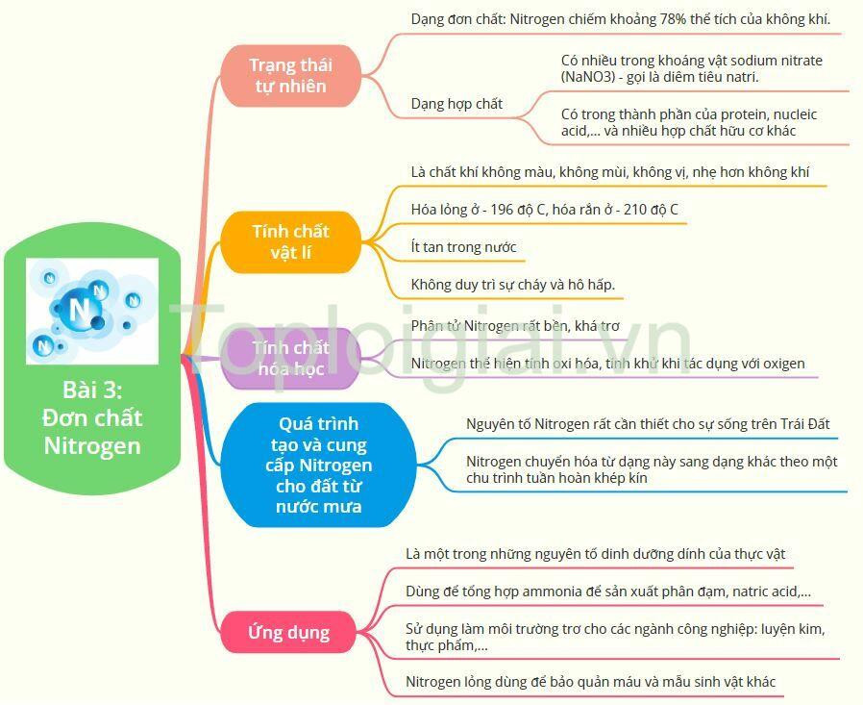  
**B. Trắc nghiệm Đơn chất nitrogen**  
Đang cập nhật ...